Министерство цифрового развития, связи и
массовых коммуникаций Российской Федерации
Сибирский государственный университет телекоммуникаций и информатики

Межрегиональный учебный центр переподготовки специалистов

Контрольная работа

по дисциплине: "Компьютерное моделирование"

Выполнил: Субачев С.В.
Группа: РМТ-92
Вариант: 13

Проверил:

Новосибирск, 2021год

Задание на контрольную работу

Заданы модели систем связи с:
- битовой скоростью передачи R_{b}, Мбит/с;
- модуляцией 4, 8 PSK, 16, 64, 256 QAM;
- фильтром с коэффициентом сглаживания ROF;
каналом с шумом AWGN с отношением E_{b}/N₀, dB.

№ вар | Скорость  R_{b}, Мбит/с | Модуляция |  | ROF
13 | 1.2 | 64-QAM | 16-QAM | 0.75 | 0.25

Выполнение работы
1. Пронаблюдать и привести скриншоты вектограмм (с заполненной легендой) на выходе модулятора для заданных видов модуляции. По вектограммам определить и записать расстояние между соседними точками созвездий. По полученным расстояниям сделать вывод, какая из двух систем более помехоустойчивая. Пояснить полученные результаты.
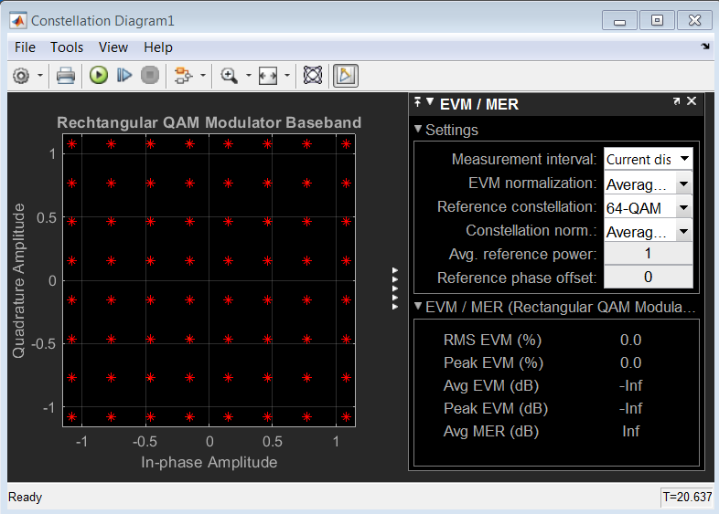
Рисунок 1 – Вектограмма на выходе модулятора 64-QAM
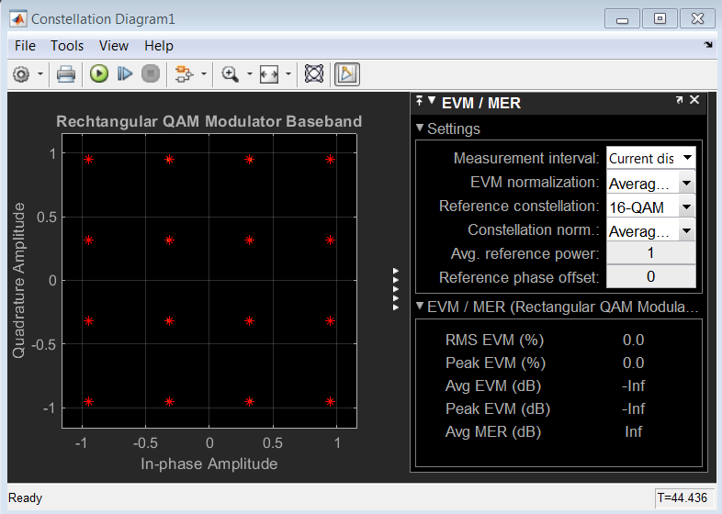
Рисунок 2 – Вектограмма на выходе модулятора 16-QAM

2. Изучить влияние позиционности модуляции на полосу частот, занимаемую модулированным сигналом.
2.1 При одинаковых значениях Rolloff factor (любом из двух заданных) по спектрограммам (привести скриншоты с курсорами, установленными на уровне минус 10 дБ и с заполненной легендой) для двух видов модуляции определить и записать полосы частот, занимаемые модулированными сигналами.
2.2 Сравнить их с полосами частот, определёнными по теоретической формуле . Пояснить полученные результаты.
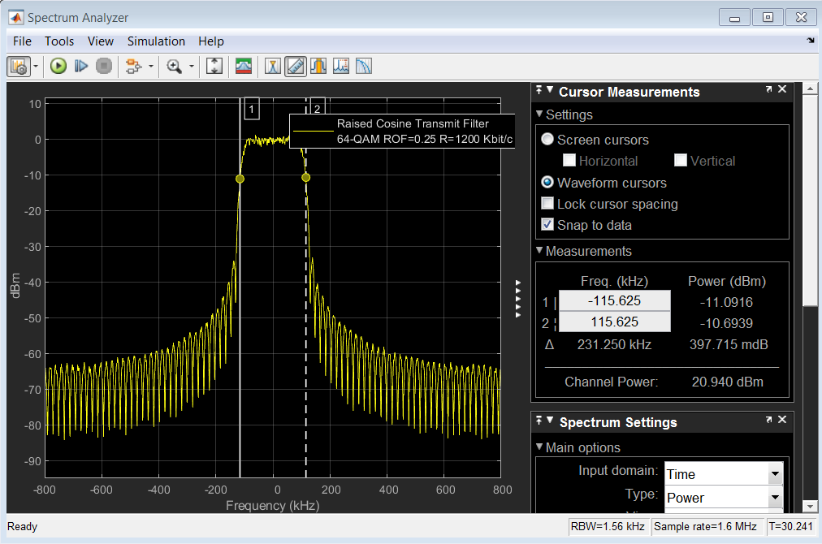
Рисунок 3 – Спектрограмма модулированного сигнала для 64-QAM
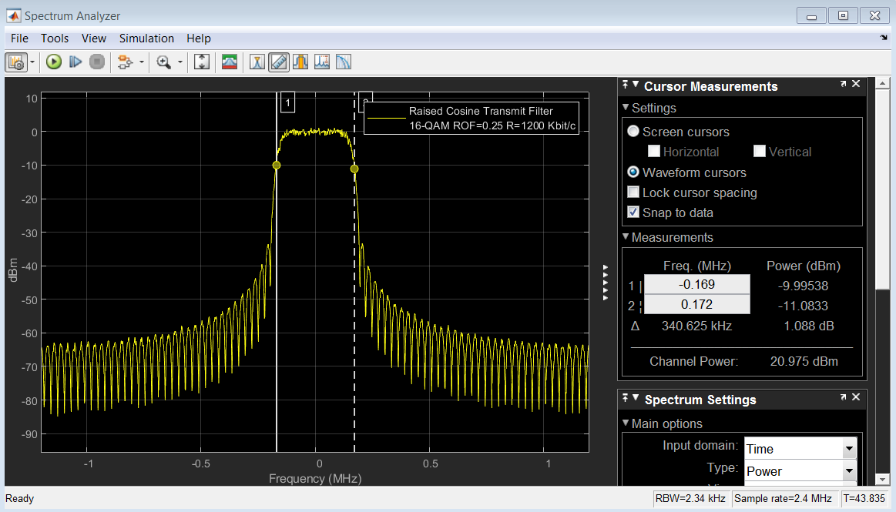
Рисунок 4 – Спектрограмма модулированного сигнала для 16-QAM

4 Изучить влияние величины Rolloff factor (ROF) на полосу частот, занимаемую модулированным сигналом.
4.1 Для одного из двух заданных видов модуляции при двух заданных значениях Rolloff factor по спектрограммам (привести скриншоты с курсорами, установленными на уровне минус 10 дБ и с заполненной легендой) определить и записать полосы частот, занимаемые модулированными сигналами.
4.2 Сравнить их с полосами частот, определёнными по теоретической формуле . Пояснить полученные результаты.
Для ROF = 0.27 использовать рисунок 4.
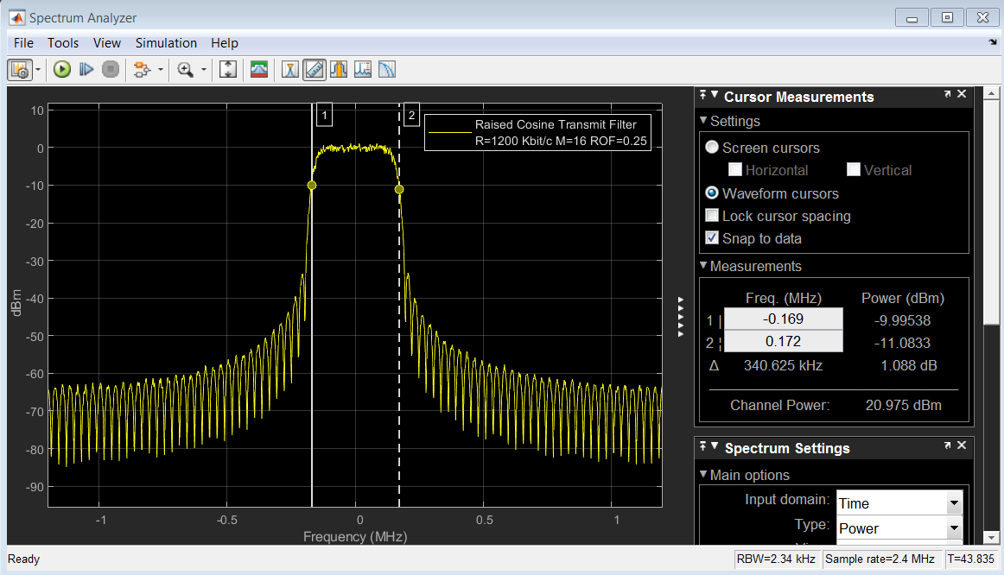
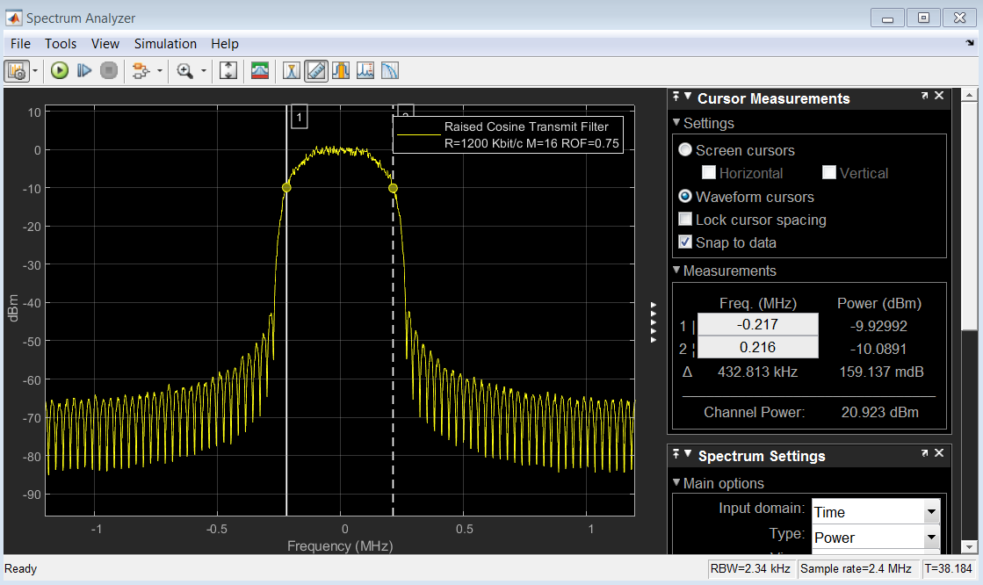
Рисунок 4 – Спектрограмма модулированного сигнала для 16-QAM

5 Изучить влияние аддитивного белого Гауссовского шума (AWGN) на параметры вектограмм. Вектограммы наблюдаются после блока AWGN Channel на выходе Raised Cosine Receive Filter.
5.1 Установите в блоке AWGN Channel E_{b}/N₀ = 10 дБ и для двух заданных видов модуляции приведите скриншоты вектограмм с заполненной легендой. Для этих вектограмм запишите значения Avg MER (dB).
5.2 Измените установленный уровень шума в канале E_{b}/N₀ = 20дБ и для двух заданных видов модуляции приведите скриншоты вектограмм с заполненной легендой. Для этих вектограмм запишите значения Avg MER (dB).
5.3 Сравните выполненные измерения и поясните полученные результаты.

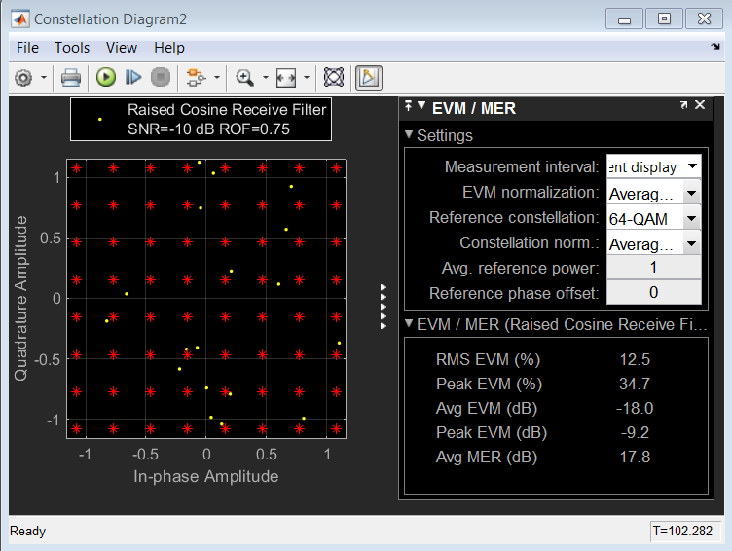
Рисунок 5 – Вектограмма модулированного сигнала для 64-QAM
при E_{b}/N₀ = 10дБ
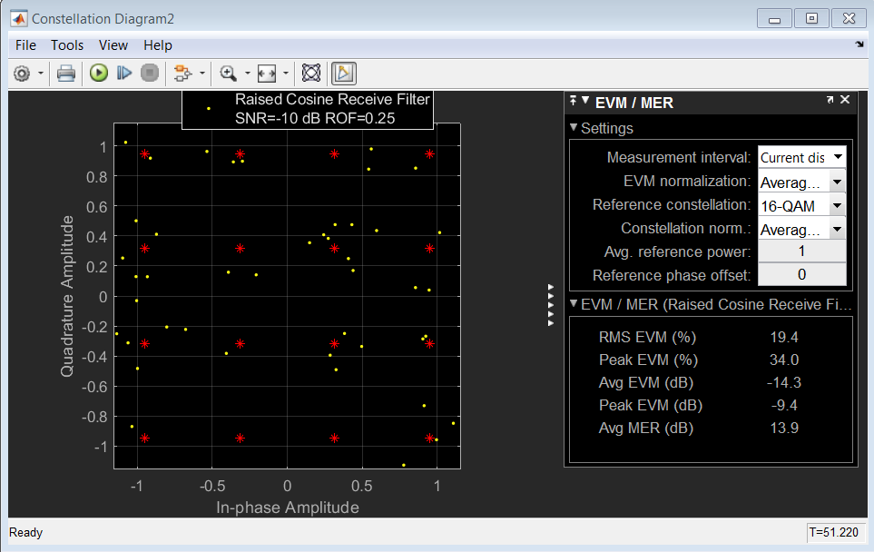
Рисунок 6 – Вектограмма модулированного сигнала для 16-QAM
при E_{b}/N₀ = 10дБ
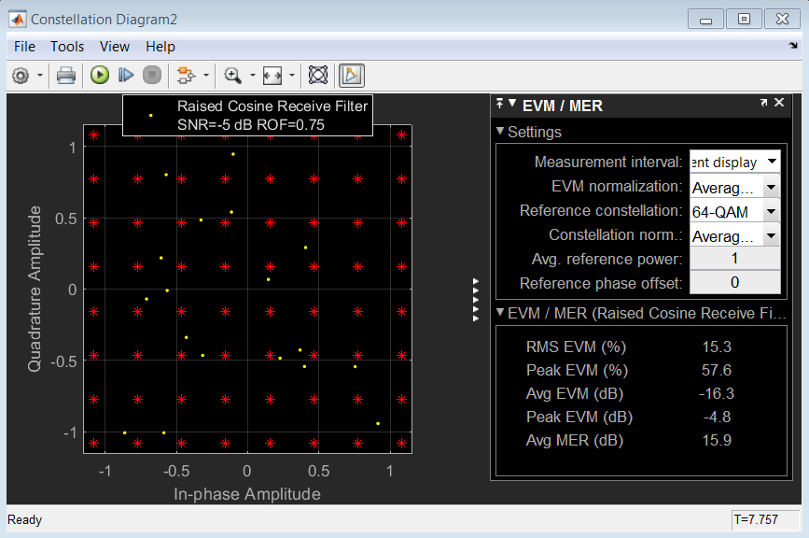
Рисунок 7 – Вектограмма модулированного сигнала для 64-QAM
при E_{b}/N₀ = 5 дБ
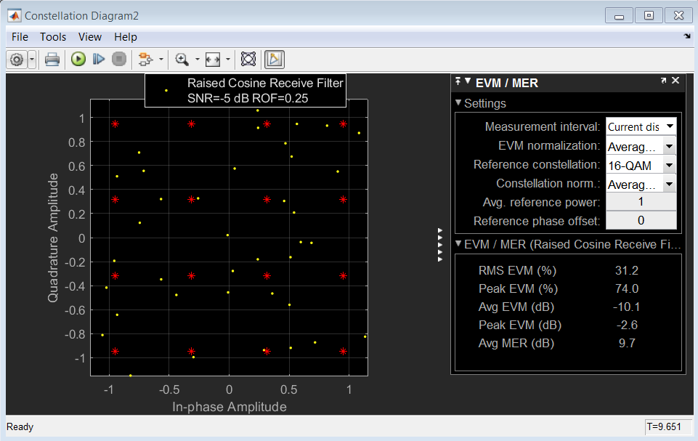
Рисунок 8 – Вектограмма модулированного сигнала для 16-QAM
при E_{b}/N₀ = 5 дБ

6 Построение зависимостей коэффициента ошибок (BER) от отношения E_{b}/N₀.
6.1 Для определения исследуемого диапазона отношения E_{b}/N₀ откройте специализированный графический пользовательский интерфейс Bit Error Rate Analysis и откройте графики для двух заданных видов модуляции, в режиме Theoretical путём нажатия кнопки Plot (рисунок 3.9).

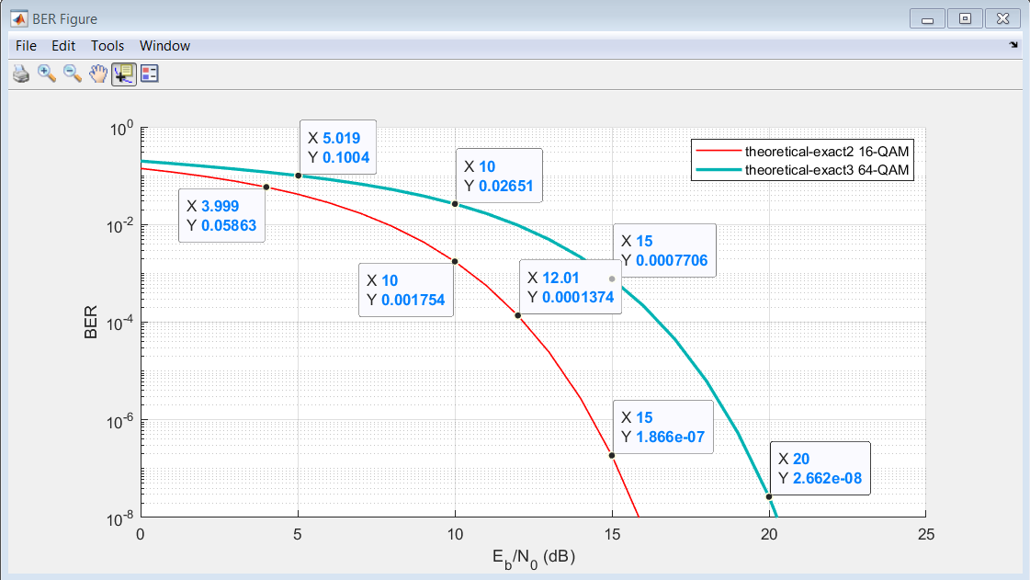
Рисунок 9 – Теоретическая зависимость BER от E_{b}/N₀ для двух заданных видов модуляции

6.2 По полученным теоретическим графикам (рисунок 9) определим исследуемый диапазон и четыре значения отношения E_{b}/N₀: для 64-QAM это 5, 10, 15 и 20 дБ; для 16- QAM это 4, 10, 12 и 15 дБ.
6.3 Откройте окно модели для первого вида модуляции 64-QAM, установите одно из заданных значений ROF = 0.75 и первое из определённых выше значение E_{b}/N₀ = 5 дБ, заполните аннотацию на модели и запустите симуляцию. Симуляцию остановить при общем количестве бит не менее 10⁷ (нижнее окно дисплея на выходе Error Rate Calculation). После окончания симуляции сделать скриншот модели.
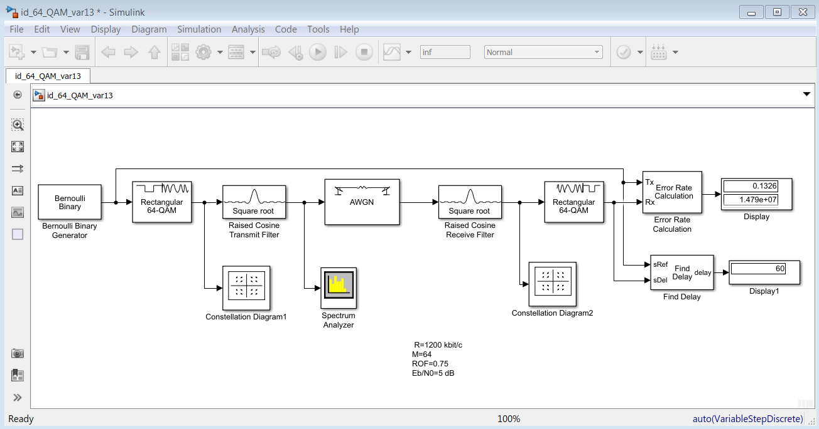

Рисунок 10 – Модель системы связи с модуляцией 64-QAM на панели Simulink

6.4 Проделайте п. 6.3 для остальных трёх значений E_{b}/N₀ и запишите значения BER (скриншоты модели не делать).
Таблица 1 – Зависимость BER от E_{b}/N₀ при модуляции 64-QAM
E_{b}/N₀, дБ | 5 | 10 | 15 | 20
BER | 0,1326 | 4,886×10⁻² | 4,127×10⁻³ | 3,845×10⁻⁶

6.5 Откройте окно модели для второго заданного вида модуляции 16- QAM , установите одно из заданных значений ROF = 0.25 и первое из определённых выше значение E_{b}/N₀ = 4 дБ, заполните аннотацию на модели и запустите симуляцию. Далее проделайте тоже, что и в п.п. 6.3 и 6.4.

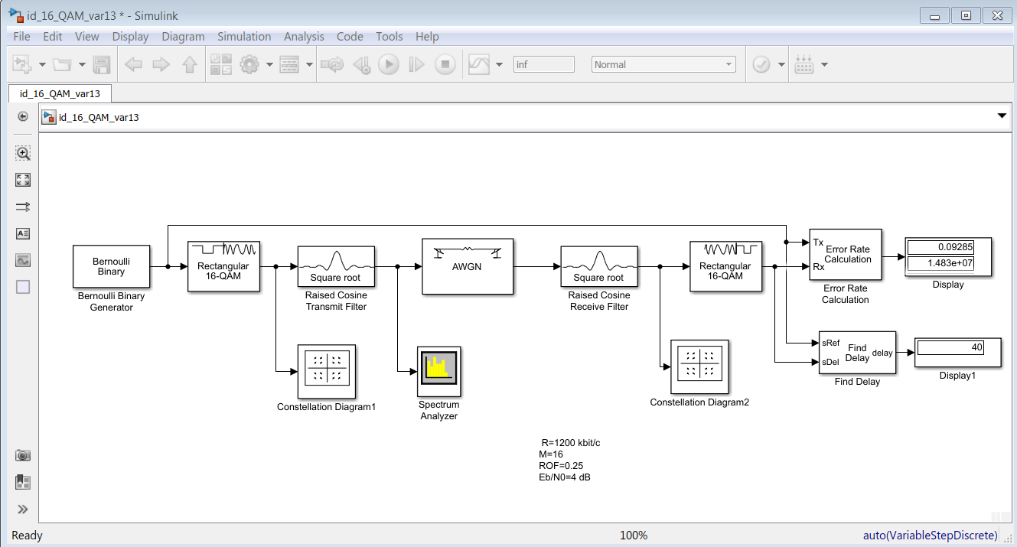

Рисунок 10 – Модель системы связи с модуляцией 16-QAM на панели Simulink

Таблица 2 – Зависимость BER от E_{b}/N₀ при модуляции 16- QAM
E_{b}/N₀, дБ | 4 | 10 | 12 | 15
BER | 9,285×10⁻² | 7,932×10⁻³ | 1,397×10⁻³ | 1,576×10⁻⁵

6.6 По четырём точкам построим графики зависимости BER от E_{b}/N₀ , сравните их с теоретическими (п.6.1).

Рисунок 11 – Зависимость BER от E_{b}/N₀ для двух заданных видов модуляции по результатам моделирования

